**Лисейкина Рима Ивановна, воспитатель**

**Разработка отнесена к внеклассной работе.**

**Коррекционно – развивающее занятие: «Уголок России».**

**Цели:**

**Обучающая:** расширение круга знаний учащихся.

**Коррекционно – развивающая:** коррекция памяти, мышления, формирование ценностных ориентаций учащихся.

**Воспитательная:** прививать чувство патриотизма и гордости за свою Родину

**Предварительная подготовка:** прогулка по родному посёлку, учащиеся готовят выставку рисунков на тему «Край родной», выставку « Нет по всей Руси милее Белоомутской земли, и тебе наш Белоомут признаёмся мы в любви», экскурсия в творческую мастерскую заслуженного художника России, нашего земляка, ВВ Петрова, учат стихи и пословицы о Родине.

Приложение

Оборудование: магнитофон, географическая карта России, выставки рисунков детей на тему «Край родной», «Нет по всей Руси милее Белоомутской земли, и тебе наш Белоомут признаёмся мы в любви», аудиозапись с записью песни «Родной Белоомут».

**Ход занятия:**

Вводная часть: Сегодня мы поговорим о Родине. Что значит для нас это слово? Родина – это страна, в которой мы родились и живём – Россия, Российская Федерация. Родина это тот маленький уголок России, который близок нам с самого раннего детства и который начинается с порога, отчего дома.

**Основная часть:**

Чтение стихов о Родине. Слайды «Пейзажи России».

Мы – русские

Работаем по русские.

По – русские мы восходим в свой зенит.

По – русские переносим перегрузки,

И русской песней слава нам звенит.

Я вспоминаю вербы да ракиты,

Да пахаря с горбленной спиной …

Откуда ты взяла свои ракеты,

Моя Россия, колокол земной.

Я вижу, как, ослепнувший от солнца,

Рисует узник знаки на стене…

Дорога в космос –

Мирных дней бессонницы,

И первые победы на земле.

Привет тебе, мой край родной.

С твоими тёмными лесами.

С твоей великою рекой

И неоглядными полями!

Привет тебе, народ родимый,

Герой труда неутолимый

Среди зимы и в летний зной,

Привет тебе, мой край родной!

**Воспитатель:** Посмотрите на географическую карту России. Родина наша великая Россия занимает первое место в мире по территории. В Москве ещё вечер, а на Дальнем Востоке, на берегу Тихого океана уже начинается новый день, у нас говорят «Спокойной ночи!», а в это время во Владивостоке дети собираются в школу. В один и тот же день ребята на юге загорают, а на севере ходят в шубах. Горы, реки, долины, леса, степи, города и деревни всё это наша Родина. И где бы ты не родился, в каком далёком уголке не живешь, вся наша страна принадлежит тебе, и ты имеешь право с гордостью сказать: «Это моя Родина!»

Викторина «Впереди планеты всей»:

1Какой Российский город занимает первое место в мире по количеству мостов? (Санкт- Петербург)

2. Какое метро в мире перевозит больше всего пассажиров в день? (Московское).

3 Кто совершил первый в мире космический полёт? (Юрий Гагарин)

4. В каком Российском озере самая чистая и прозрачная в мире вода? (Байкал)

5. Какая крепость нашей страны самая крупная в мире? (Московский кремль)

6. Как называется одна из самых высоких статуй в мире, которая находится в Волгограде? (Родина - мать)

7. Какое чудо – дерево России единственное в мире имеет белую кору? (Берёза)

8. Самый ядовитый гриб растёт в наших лесах? (Бледная поганка).

**Из глубины веков.**

Русские люди всегда горячо любили свою Родину. С честью защищали её от врагов. Ласково называли «Россия – матушка». Так не называют ни одну страну в мире. Из глубины веков дошли до нас создания русским народом пословиц и поговорок, где выражается любовь и преданность родной земле.

Дети называют пословицы и поговорки о Родине**.**

**Загадки о реалиях русской жизни.**

1Деревяный домик, ставеньки на нём

Русская деревня за его окном (изба)

2. У Печкина прапрадед был,

Он почту в старину возил.

По тракту он в повозке мчался

Каким он словом назывался? (ямщик)

3. Назови боярский дом

Там наличники резные,

Есть и башенки на нём

И крылечки расписные (терем)

4 Зимой, когда по снегу

Не катится телега,

В них лошадь запрягают

Как их называют? (сани)

5 Чугунок он обнимает

И из печки вынимает

А потом он встанет в строй

По соседству с кочергой. (Ухват)

6. Из овчины шубы сшили

И довольны очень были.

Ведь морозов не боится,

Тот, кто в шубу облачился (тулуп)

7 Колыбель в избе весит

В ней младенец крепко спит (люлька)

**Динамическая пауза**: игра **«**Верю, не верю»

Верите ли вы, что:

1. В России одновременно бывает яркий день и тёмная ночь (да)

2 Клинопись это летопись старинного русского города Клина (Нет)

3 Пётр. Первый родился в Петербурге (Нет)

4 Красная площадь – значит красивая (Да)

5 Неурожайные на зерно годы в России называли голодными, даже если мяса и рыбы было много (Да)

6. Только в России у Деда Мороза есть внучка Снегурочка (Да).

7 Змей Горыныч это русский дракон (Да)

**Моя малая Родина**

Воспитатель: Родина - это дом и двор, где проходит ваше детство, это школа, в которую вы первый раз пришли с цветами, радостные и взволнованные. Малая Родина у каждого своя.

Песня о Белоомуте

1 Милый сердцу посёлок, швейных дел мастеров

Здесь родился и вырос, здесь родительский кров

Неба синь, голубая, отразилась в реке

И до боли родная, та изба вдалеке.

Припев: Белоомут, Белоомут

Хоть полсвета обойдёшь

Но нигде тебе тебя красивей

И дороже не найдёшь.

2. Здесь луга заливные, и густые леса

И мещеры родимой, первозданна краса

Уголок мой российский, сердцу край дорогой

Даже райские кущи, не сравнятся с тобой.

3. Соловьиные трели, над Окою плывут

И гудки пароходов, нас куда-то зовут

И спешу я как прежде, после трудного дня

Со своими родными, посидеть у огня.

Давайте посмотрим на ваши рисунки на тему « Край родной». Учащиеся рассказывают, что они нарисовали и почему.

**Заключительная часть:** Воспитатель**:** Как счастливы мы с вами. Ведь у нас есть Родина, одна на всех и у каждого своя. Мы получили её в наследство от многих поколений и нам передавать её нашим детям. Давайте подумаем, какими конкретными делами мы можем выразить любовь к Родине. Что мы можем сделать в подтверждении этих простых и в то же время высоких слов: «Я люблю свою Родину, свой родной край».

Ответы детей**:** Беречь природу, хорошо учиться, не ломать деревья, подкармливать птиц зимой, не мусорить в школе, на улице, уважительно относиться друг к другу.

Давайте посмотрим эти снимки. Мультимедийная презентация «Край родной».

В заключение исполнения песни «Уголок России

Используемая литература:

Классные часы НИ Еременко Волгоград 2004 г.

Внеклассные мероприятия в начальной школе ЯЮ Мартынова.

Группа продлённого дня ЛИ Гайдина, АВ Кочергин; Классные часы МА Козлова

Приложения:

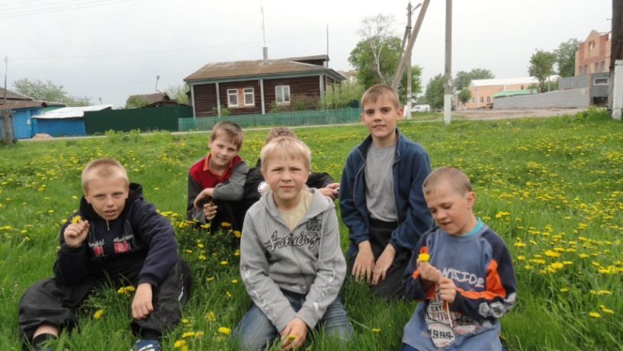

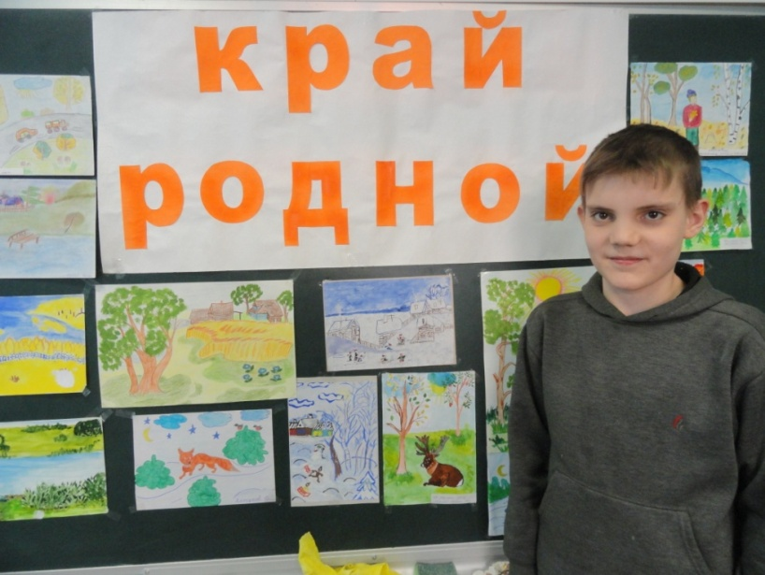

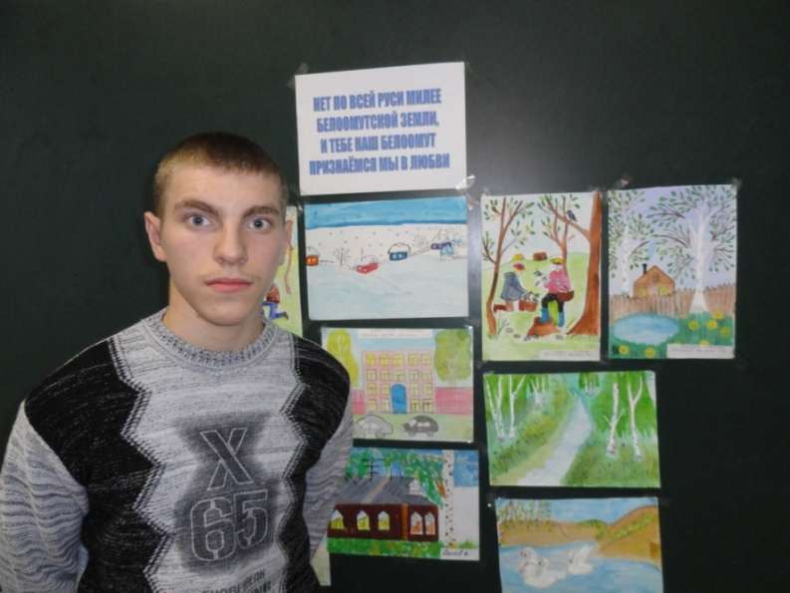

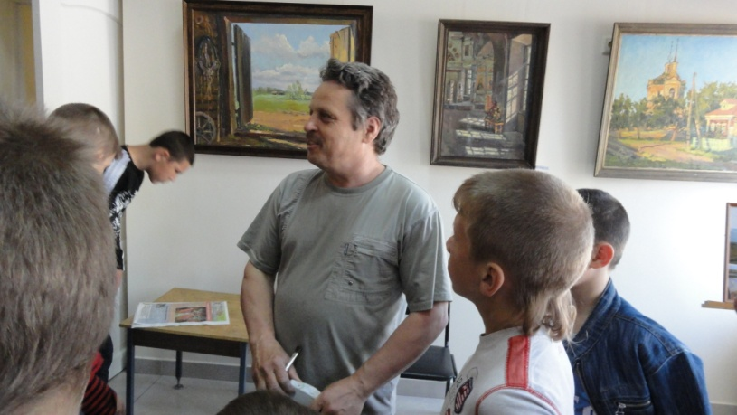

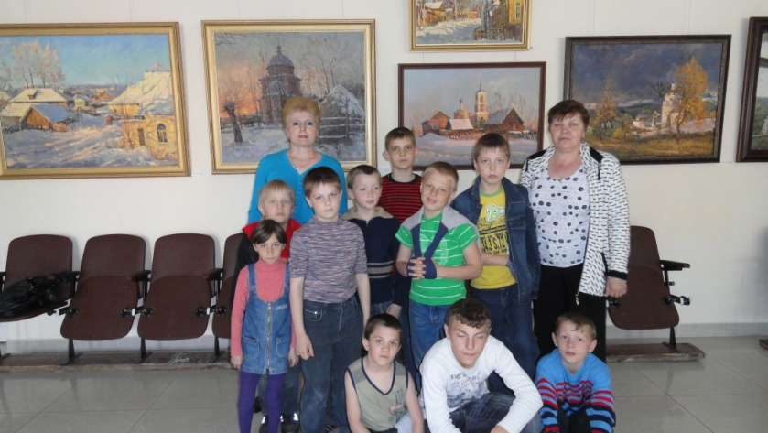

Коррекционно развивающее внеклассное занятие «Уголок России» проведено в рамках воспитательной системы группы по направлению - нравственно эстетическое воспитание.

По содержанию мероприятие полностью соответствует общим воспитательным целям и задачам, проведено во вне учебное время, дети отдохнули и пообщались в свободной внеклассной обстановке друг с другом.

Мероприятие соответствует возрастным способностям 5 класса (подбор текста, стихов, песен, пословиц, игры, загадок, викторины).

Анализ подготовки мероприятия:

При подготовке занятия была проведена организационная работа: экскурсия в творческую мастерскую заслуженного художника России, нашего земляка ВВ. Петрова, рисование рисунков к выставке «Край родной», «Нет по всей Руси милее Белоомутской земли и тебе наш Белоомут признаёмся мы в любви», заучивание стихов, чтение художественной литературы.

Организационная работа: были подобраны фотографии с природой, отдыха детей на природе, были выучены стихи, песня, были подготовлены выставки рисунков о родном крае, о своём посёлке Белоомут, посетили дети творческую мастерскую заслуженного художника России, нашего земляка. В В Петрова. Выставка. В В Петрова - вот, та замечательная возможность соприкосновения с миром прекрасного, кроме эстетического удовольствия дети становятся свидетелями тайного замысла создания произведения искусства стоят у истоков удивительного и бесконечного, раскрывают идеи живописца: проникают его состоянием, настроением, мыслями.

В подготовке мероприятия все дети изъявили желания участвовать, что явилось важным воспитательным моментом. Уже в подготовительный период учащиеся прониклись пониманием необходимости и значимости предстоящей деятельности, детям 5 класса наиболее важно, чтоб в это мероприятие прошло хорошо и входе подготовки и в ходе самого мероприятия дети проявили собранность, ответственность, дисциплинированность.

Ход мероприятия: чёткое начало и эмоциональный тон, заданный воспитателем позволили создать атмосферу праздника и взволнованности. Работа в ходе мероприятия проходила сдержанно, интересно и организованно. В переходе от одной части к другой не было заминок и технических погрешностей. Воспитанники в ходе мероприятия узнали от художника В В Петрова о своём детстве - о рыбалке, о прогулках с друзьями в лес.

По ходу работы ребята сделали выводы, что художники добрые люди и всем захотелось стать художниками. Проведённое мероприятие очень понравилось детям и долго обсуждалось в группе

Воздействие на отдельных учащихся это мероприятие оказало в таких направлениях как эстетика поведения, эмоционально эстетическая отзывчивость.

Общая оценка воспитательного мероприятия: на мероприятии удалось достигнуть воспитательских целей и задач. За счёт разнообразной деятельности занятия способствуют формированию у учащихся различных умений и навыков, и укрепляет отношение в детском коллективе.